**MATERIAL DE APRENDIZAJE UNIDAD 2 N° DE GUÍA: 13**

ASIGNATURA: ARTES VISUALES

NOMBRE ESTUDIANTE: ______________________________________________________

CURSO: ______________________________ LETRA: ______ FECHA: __________________

O.A: Crear trabajos de arte y diseños a partir de sus propias ideas y de la observación del: entorno cultural: **Chile, su paisaje y sus costumbres en el pasado y en el presente**; entorno artístico: impresionismo y postimpresionismo; diseño en Chile, Latinoamérica y del resto del mundo.

Aplicar y combinar elementos del lenguaje visual (incluidos los de niveles anteriores) en trabajos de arte y diseño con diferentes propósitos expresivos, comunicativos y creativos: › color (complementario) › formas (abiertas y cerradas) › **luz y sombra**

Objetivo de clase: Elaboran dibujos basados en paisajes chilenos, aplicando luz y sombra en sus creaciones.

¿QUÉ ES SOMBRA Y LUZ?

**LA SOMBRA**

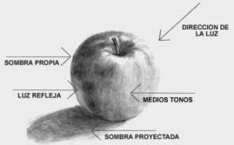

Se utiliza para dar la sensación de volumen en dibujo y pintura.

**LA LUZ**

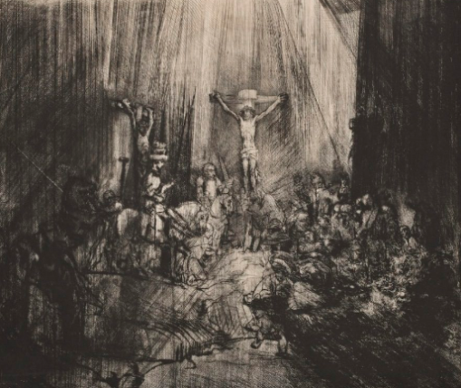

Las luces son, en términos de contraste, las zonas de menor oscuridad de nuestros dibujos. Si bien no siempre tienen que ser blancas, por lo general es con ese color con el que asociamos las zonas de luz más intensas.